BAPHAHT 3

- Tepp TOJ3łłn кaкoñ mз nepeч cлennaıx cтpaн sмeeт a õoльшyıo

  - Ear a
  - Hxq a
OTøeT:
Û) HTŒÑ

4) Aвcтpaл n

C кaкoñ mз rıepeч cлeн aıX CTJ3a Pocc n мeeT мopcкyıo rpa цy?
- Швeцłtя 3) K тaй

Type n 4) CШA

OTøeT:

- B кaкoм łtз пepeчłteлeнвьıx гopoдOB POCCłt epe,qнłte мecnчaaıe Teм- пepaTypьı янвapя нałtõoлee łtзкłte?

Mypмa cк
  - Kaoa a
  - Boлoгдa
  - Kpacнoяpcк

OTøeT:

- MDC PoCcIIII eжeroднo roToBIIT пporнoзы eeñeмllчecкoñ aкTIIBHOCTII ø eellcмoonacньıx paño ax Pocc . Длn ж Teлeй кaкoro persona PoeCиl4 Taкиe nporнooы нeo6xOдIIMŁıI?
  - Peenyблl4Kił Tœвa
  - Kypeкan oõлaCTЬ

Apxaнreльeкan o6лaeть
  - Peeпy6лIIKB ĞOMII OTøeT:
B KBKOM Hз nepeчlleлeннaıx perIIoнOB paбoтaeT кpynныЙ łłBTOMO-
6 £•HŁıIĞ 3ł1BO,II,Ź
- Toмcкan o6лaCTI>
- PecnyблllKa Kapeлlln
- Hl4жeropoдcкan O6nł1CTI>
- TBB}3OHOJIЬCKIIĞ K}3BĞ

- Компоненты природного комплекса тундры очень ранимы и долго восстанавливаютея в елучае их нарушения в результате хозяйст- венной деятельности. В каком из перечиеленных заповедников воз- можно изучение природного комплекса природной зоны тундры?
  - Черные Земли
  - Таймырский
  - Приокеко-Терраеный
  - Тебердинский

Отает:

- В каком из перечиеленных регионов Росеии средняя плотноеть населения наименьшая?
  - Пермский край
  - Красноярский край
  - Тульская область
  - Новоеибирская область

Отает:

Зарання 8, 9 выполняюгся с нспользованнем прнверенной ннже габлнцы.

Измевевие числеввости васелевия веноторых регионов России в 2014 г.
Регион | Число родивіиихся, чел. | Число умерших, чел. | Миграционная yбыль населения за год, чел.
Иркутскаяобласть | ' 36856 | 33 127 | 7164
Республика Коми | 12 291 | 10 621 | 9303
РеспубликаСаха(Якутия) | 17 010 | 8209 | 6708
Хабаровскийкрай | 18 779 | 17 851 | 2535

- Используя данные таблицы, определите, а каком регионе а 2014 г. наблюдалоеь наименьшее количество убьівтих на постоянное жи- тельстао.
  - Иркутекая область
  - Республика Коми

Республика Caxa (Якутия)
  - Хабаровский край

- Используя данные таблицы, определите значение показателя ec- тественного прироста Іlаселения Республики Коми в 2014 г. Ответ запишите в виде числа.

Ответ:

Зарання 10, 11 выполняюгся с нспользованнем прнвереннон ннже карты

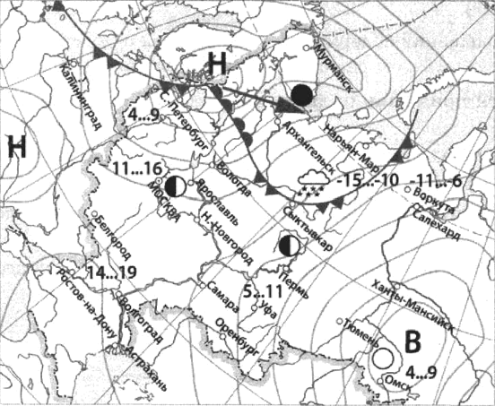
-4..2

атмосфориый фронт холодный

область высокого атмосферного давления

О ясне

Какой из перечисленных городов, показанных на карте, находит-
сявзонедейс твпяциклона?

  - Мурманск
  - Омск Ответ:
  - Тюмень
  - Уфа

- Карта погоды составлена на 1 мая. В каком ио показанных на кар- те городов на следующий день наиболее вероятно существенное похолодание?
  - Волгоград
  - Омск
  - Санкт-Петербург
  - Уфа

Ответ:

Какая из перечиеленных отраелей промытленноети является

круппым источником выброеов в атмосферу raaa метана?
- нефтегааовая
- целлюлооно-бумажііая
- химичеекая
- черная металлургия
Ответ:

В каком из высказываний содержится информация о бассейне pe- ки Нил?

Нил образуется при елиянии двух рек: fieлoro и Fолубого Ни-

- Суммарная длина судоходных участков Нила составляет S,2 тыс. км.
- Нил собирает воды с территории общей площадью более 3 млн км'.
- Сегодня установлена точная суммарвая длива Нила и всех его вритоков — 6852 км.
Ответ:

Определите, какой облаетноіі центр России имеет географичеекие координаты 54° 43’ е. in. 20° 30’ в. д.
Ответ:

Зддалие /5 выполнRегсR с нспользованнемпрнверенного ннже гексга.

В последние году во многих тропичееких странах учаетилиеь ка- таетрофичеекие наводнения. Ученые считают причиной отого гло- бальные климатические изменения на нашеїі гіланете. В то же
ВЈЗ£ІМЯ іЗКОЈІОРИ KI1ПЬIB£tЮT, ЭТO іЗТО ТІ1КШ£І Н&НЈЗЯМ Ю СВЯЗІІНО С
уничтожением в этих страііах лесов, которые аырубаютея ради

цевной дреаесины тропических пород деревьев.

- Объясните, как и почему вырубка лееов может быть связана е
уеилением наводнений и увеличением чаетоты их повторяемоети.

- Определите долю городского населения в % от общей числеииости населения Республики Коми, если известно, что числеявость ее населения на 1 января 2015 г. составляла 864,5 тыс. человек, из которых горожане составляют 671,5 тыс. человек. Полученный результат округлите до целого числа.
Ответ: O/ O .

Расположите перечисленные ниже города в порядке увеличевия в них численности населения.
  - Псков
  - Екатеринбург
  - Владивосток
Запишите в таблицу получившуюся последовательность qифр. Ответ:

Зааання 18—21 выполняюгся с использоаанпем прнверенного ниже фраг-
менга каргы.

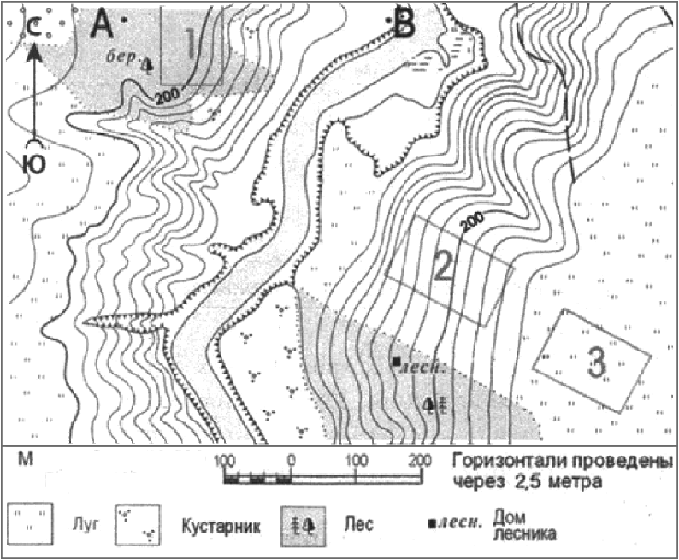
асштвб 1: 10 000
В 1 см 100 u

- Опдеделите по карте расстояяяе на местиоети по прямой от тоини А до точки В. Иомеревие проводите между цевтрани условяых зяа-

2T

ков. Полученпый результат округлите до десятков метров. Ответ заоитите цифрами.
Ответ:

Определите по карте, в каком направлении от точки В находится дом лесвика.

Ответ:

- Школьники выбирают место для создания футбольного поля. Оцените, какой из участков, обозначенных на карте цифрами 1, 2 и 3, больше всего подходит для этого. Для обоснования своего от- вета приведите два довода.

- На рисунках представлены варианты профиля рельефа местности, построеяные на основе карты по лииии A—B разными учащими- ся. Какой из профилей построен верно?

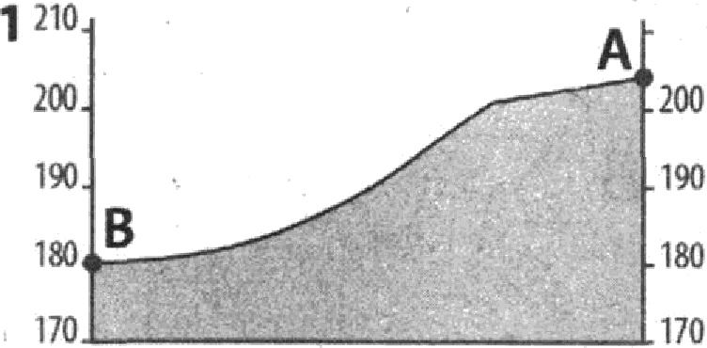
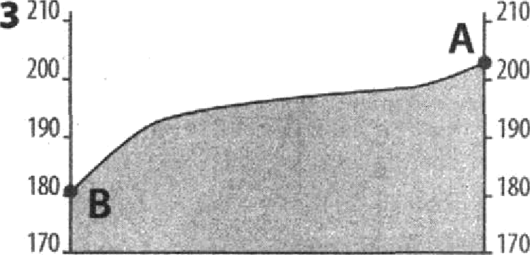
710

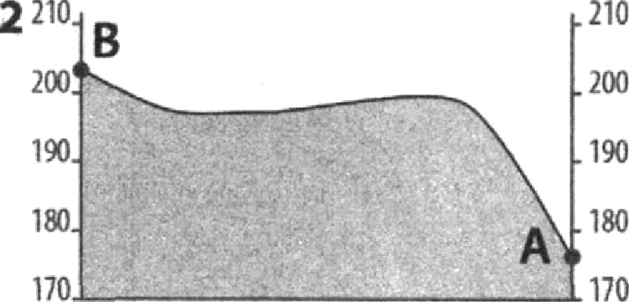
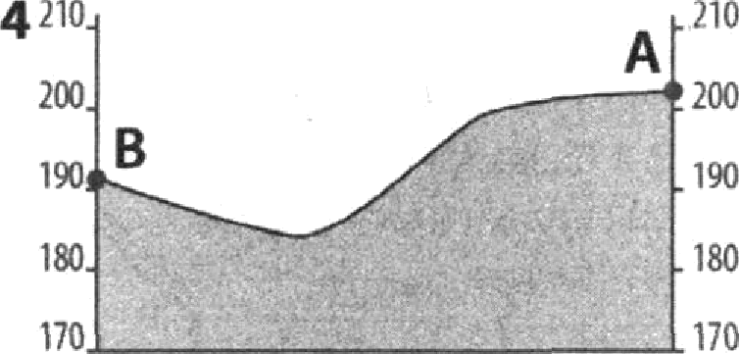

Зарання 22, 23 выполняюгся с нспользованнем прнвеленного ннже гексга.

В Санкт-Петербурге и Ленинградекой области работают несколько крупных автосборочных проиоводетв иностранных компаний. При их раамещении эти территории были выбраиы неслучайио. 8десь много квалифидированных рабочих рук, ОСПОвные потре- бители ородукции расположенъі в европейской части России.

28

Карты какого географичеекого региона России необходимо въі- брать, чтобы изучить географичеекие особенности Ленинградской области?

Дальнего Востока
- Сеаеро-Вапада европейекой части Роееии
- Западной Сибири
- Восточной Сибири

Скажите особенноеть окономико-географического положения Caнкт-Петербурга и Јlенинградекой области, кроме той, о которой гоаоритея в текете, епоеобетвующую развитию в региове аатосбо-
ЈЗОЧНЫХ ІІЈЗОИЗВОДСТВ ИНОСТЈЗ£tННЫХ КОМІІ&НИЙ •

Во время окскурсии учащиеся сделали ехематичеекую аариеовку
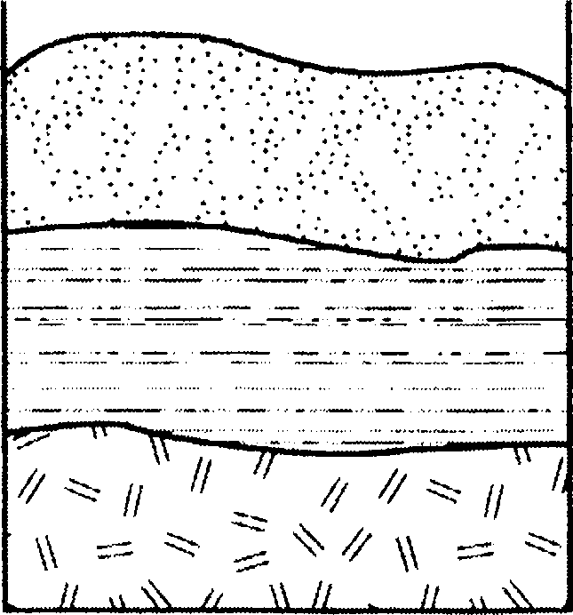
залегания горных пород на обрыае у берега реки.

песок

Раеположите показанные на риеунке елои горных пород в порядке увеличения их аозраета (от самого молодого до самого древнего). Напишите в таблицу получиаіиуюся последовательность цифр.

базальт
  - извecтняк
  - песок
Ответ:

Туристические фирмы различных регионов Роесии разработали слоганы (рекламные лозунги) для привлечения туристов в свои регионы. Уетановите еоотаетстаие между слоганом и регионом. На- пишите в таблицу цифры, еоотаететвующие выбранным отаетам.

СЛОРАН РЕРИОН
А) Полюбуйтесь чарутщими 1) Калиішнградская область аеполохами северного сиянияl 2) Иркутекая область

СЛОРАН РЕРИОН
Б) Проведите несколько дней в 3) Республика fiурятия уединенном домике на песча- 4) Мурманская область ной косе в Балтийском море!
Напишите в таблицу выбранные цифры под соответствующими буквами.
А | Б

Ответ:

- Расположите региовы России в той последовательности, в которой их жители встречают Новый год. Напишите в таблицу получив- шуюся последовательность цифр.
  - Чувашская Республика
  - Приморский край
  - Пермский край

Ответ:

Проанализируйте климатограмму и определите, какой буквой на карте обозначен пункт, характеристики климата которого отра- жены в климатограмме.
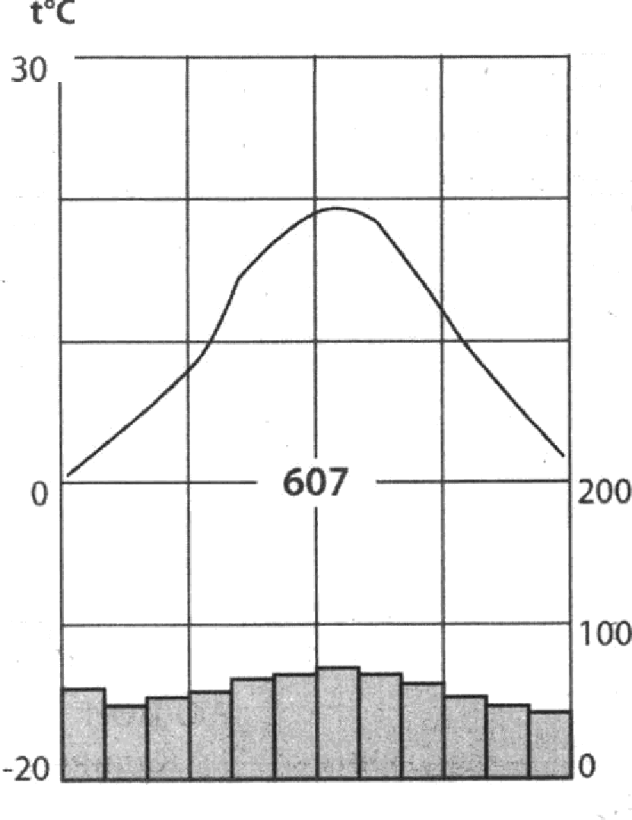
осадки, мм
Ѕ00

20

10

-1 0
400

300

я ф м а м и и а с о н д

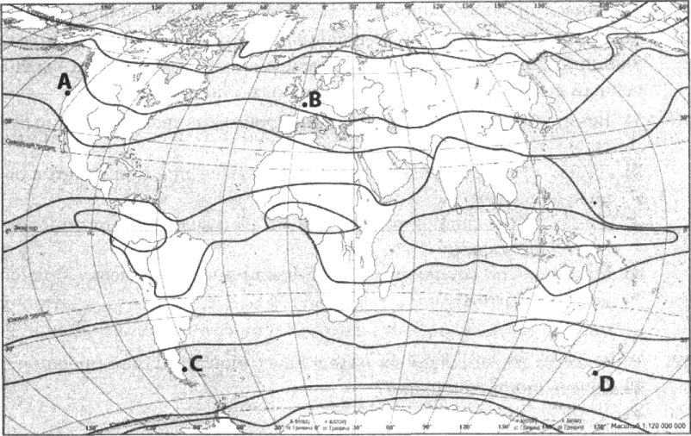

А
- В

4) D

ЗараннR 28, 29 выполняюгся с нспользованпем прнвеоенного ннже eкcza.

Школьники из нескольких населенных пуннтов России обменя- лись результатами наблюдений, проведенных ими на географиче- ских площадках 23 сентября в полдень по солнечному времени каждого из городов (во всех городах действует московское время). Они определили высоту Солнца над горизонтом и зафинсировали температуру воздуха. Результаты их наблюдений приведены в
таблиgе.

Іlунхт наблю- денил | Географические  EOO ДИН8ТЫ | Высота над уровнем  моря, м | Высота Солнца над гори-  оонтом | Темпера- тура воздуха,  °С | Время на- блюдения (московское)
А | 46 с.ш.44‘в.д. | 7 | 44° | 20 | 13ч.56мин.
Б | 53“c. ш. 42‘в.д. | 150 | 37° | 16 | 13ч. 48мин.
В | 56 с. ш. 44 в.д. | 121 | 34° | 9 | 13ч. 5бмин.
Г | 59"с.ш. 31“в.д. | 14 | 31° | 13 | 13ч. 4мин.

28.

29.

ЗО.
Учащиеся проанализировали собранные данные с целью выявле- яия зависимостей между полученными характеристиками. У всех учащихся выводы получились разные. Кто из учащихся сделал верный вывод на основе представленных данных?
- Витя: «Температура воздуха понижается с увеличением высо- ты местности» .
- Даша: «Температура воздуха повышается при движении с за- пада на восток .
- Дима: «Нри движении с севера на юг увеличивается продол- жительность дня» .
- Миша: «При движении на юг увеличивается высота Солнца
над горизонтом •› .

В каком из гіеречисленных населенных гіунктов 1 мая гіродолжи-
тельность дня наиболыиая?

А
- Б
- в
- Р

Огіределите страну по ее краткому огіисанию.
Эта страна расположена в Европе. Ее территория имеет выход к одному из морей Атлантического океана. Важной особенностью ее географического положения является наличие границ с Россией и fiелоруссией. Столица страны является городом-миллионером.
Ответ:

